TRAME ELABORATION DOSSIER E33   
TRAVAIL ET COMMUNICATION EN EQUIPE PLURISDISCIPLINAIRE  
**coefficient 4**

|  |  |  |
| --- | --- | --- |
|  | 1ère partie : en PFMP coef 2 | 2ème partie : présentation d’un dossier en centre de formation  coef 2 |
| Compétences mobilisées | 3.1. Gérer ses activités en inter agissant avec l’équipe pluriprofessionnelle, dans une posture professionnelle adaptée  3.2. Traiter et transmettre des informations en intégrant les différents outils numériques  3.3. Participer à la démarche qualité et à la prévention des risques professionnels  3.3.5. Participer à la mise en œuvre de la politique de prévention des infections associées aux soins 3.3.6. Participer à la mise en œuvre d’une démarche de prévention des risques professionnels  3.3.7. Contribuer à l’évaluation de nouveaux matériels et équipements | 3.3. Participer à la démarche qualité et à la prévention des risques professionnels  3.3.1. Participer à la mise en œuvre de la démarche qualité définie dans la structure  3.3.2. Repérer des anomalies, des dysfonctionnements, des évènements indésirables dans les activités menées  3.3.3. Compléter une fiche d’événement indésirable 3.3.4. Participer au suivi des actions correctives suite aux anomalies, aux dysfonctionnements, aux événements indésirables  3.4. Coordonner et conduire une équipe de bio nettoyage. |
| Modalité d’évaluation | Grille d’évaluation | Rédaction d’un dossier + épreuve de 30 min de questions de savoirs en lien avec ce dossier |

**MISE EN PAGE DU DOSSIER**

* + 6 et 8 pages, annexes non comprises (3-5 annexes maxi)
  + Saisie informatique : police 12, interligne 1,5. Police des titres supérieure à 12.
  + Page de garde : Intitulé du bac pro (en entier), intitulé de la spécialité, Unité 33, épreuve « TRAVAIL ET COMMUNICATION EN EQUIPE PLURISDISCIPLINAIRE», intitulé du type et du nom de la structure d’accueil, nom du lycée, Nom et prénom du candidat, année session.
  + Sommaire : titres des différentes parties du dossier avec numérotation des pages, titres des annexes avec numérotation des pages en continuité.
  + L’attestation de la période de formation en milieu professionnel correspondante et de la fiche d’appréciation en annexe.
  + Expression écrite : respect des règles d’orthographe et de syntaxe.
  + Nombre de dossier à donner : tirage papier, 2 exemplaires pour les examinateurs (dont au moins un exemplaire couleur), + 1 exemplaire pour le candidat. Impression du dossier recto, annexes recto ou recto/verso.
  + Propreté : absence de taches, de ratures, de correcteur.
* *Cinq parties :*

1. Introduction
2. Présentation de la PFMP
3. Présentation des activités relatives à un dysfonctionnement
4. Equipe de bionettoyage
5. Conclusion
6. Annexes
7. **Introduction :**

Présentation succincte du candidat (diplôme préparé, lieu et durée de PFMP).

Présentation succincte du lieu de PFMP (nom de l’association, adresse, missions de l’association, types d’usagers, les personnels et leurs rôles).

Annonce du plan sous la forme de phrases.

1. **Présentation de la PFMP**: présentation succincte

Nom, adresse, statut (public, privé à but lucratif ou non, associatif….), les différents services, un plan des locaux (du service de la PFMP), missions, organigramme.   
Public accueilli : effectif, âge, sexe : pourcentage homme/femme, pathologies les plus fréquentes, degré d’autonomie...

1. **Présentation des activités relatives à un dysfonctionnement**

**Une journée type avec mise en évidence d’un dysfonctionnement (prise en charge, logistique, organisation, défaillance technique, propreté et hygiène …)**

-Analyse de la situation de travail présentant un dysfonctionnement en utilisant une méthode d’analyse (QQOQCP, Méthode 5M, celle utilisée en PSE) ;

-Causes et conséquences du dysfonctionnement

-Modalité de signalement : document à renseigner

-Mesures correctives à proposer : orales / écrites / numériques / photographiques.

Quel délai d’application pour ces mesures ?

|  |  |  |  |
| --- | --- | --- | --- |
| **Le problème identifié** | **Anomalie** | **Dysfonctionnement** | **Évènement indésirable** |
| Explication | Problème de conception, particularité, écart à la norme. | Problème d’usage ou de fonctionnement | Humain, climatique, ... |
| Exemples | Lit défaillant | Télécommande qui déraille | Orage, absence d’électricité |
| Produit livré à une mauvaise concentration | Surdosage du produit  Mauvaise application ou temps d’action | Prolifération de bactéries  Surface trop décapée |

Le problème peut concerner :

- les matériels

- les locaux : produits et machines

- le traitement du linge

- la gestion des déchets

- la restauration

- les E.P.Individuels ou collectifs.

1. **Equipe de bionettoyage**
   1. Présentation de l’équipe de bionettoyage :

-organigramme de l’équipe,  
-rôle et compétences de chacun  
-méthode de traçabilité utilisée  
-planning d’une semaine type

* 1. Analyse d’une activité de bionettoyage

-plan de nettoyage de la zone observée et classification de la zone observée

4.2.1 - Etude d’un protocole (à récupérer auprès de la structure)   
- Produits d’entretien  
🡪justifier l’emploi du produit présent dans le protocole  
🡪préciser les pictogrammes de danger présents  
🡪identifier les règles de sécurité et d’hygiène concernant le stockage de ces produits

- Contrôles des opérations d’entretien  
🡪évaluer les contrôles réalisés à l’issu de cette technique

|  |  |
| --- | --- |
| Pas de contrôle | Le contrôle existe |
| Proposer une grille d’observation à partir des points de vigilance | Préciser le type de contrôle dont il s’agit et justifier les points de vigilance mis en évidence |

4.2.2 – Choisir une des techniques du protocole et réaliser un cercle de Sinner de cette technique

4.3 Analyse d’un risque professionnel

* **ETAPE 1 : Je choisis et je décris une situation de travail :**

A partir d’une observation d’une situation qui interroge/qui interpelle lors du suivi de l’équipe de bioN (Lieu de PFMP indifférencié) ou d’une photo.

Compléter le diagramme ITaMaMi :

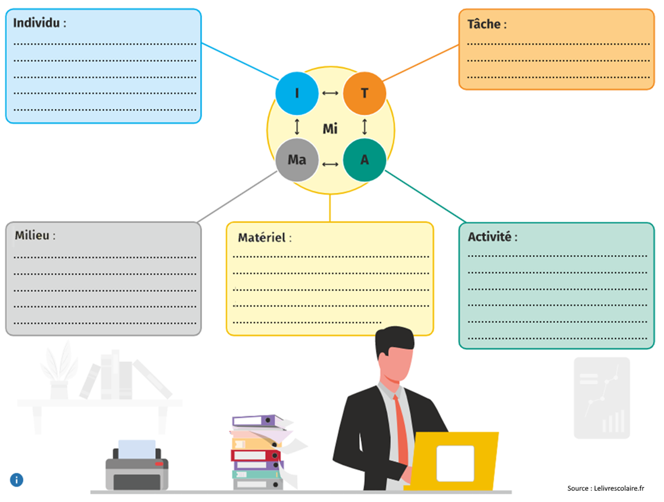

I = Décrire l’opérateur, sa fonction, âge, ancienneté dans le poste, diplôme

Ta = Décrire l’action en quelques étapes en s’appuyant sur un mode opératoire issu du monde pro ou un mode opératoire donné par l’enseignant + Justification des étapes

Ma = Lister les matériels, produits, équipements, tenue utilisée ET à disposition

Mi = Décrire l’environnement de travail (lieu de réalisation de la tâche, réserves)

* **ETAPE 2 : J’analyse ma situation :**

Compléter un outil d’analyse type PAD.

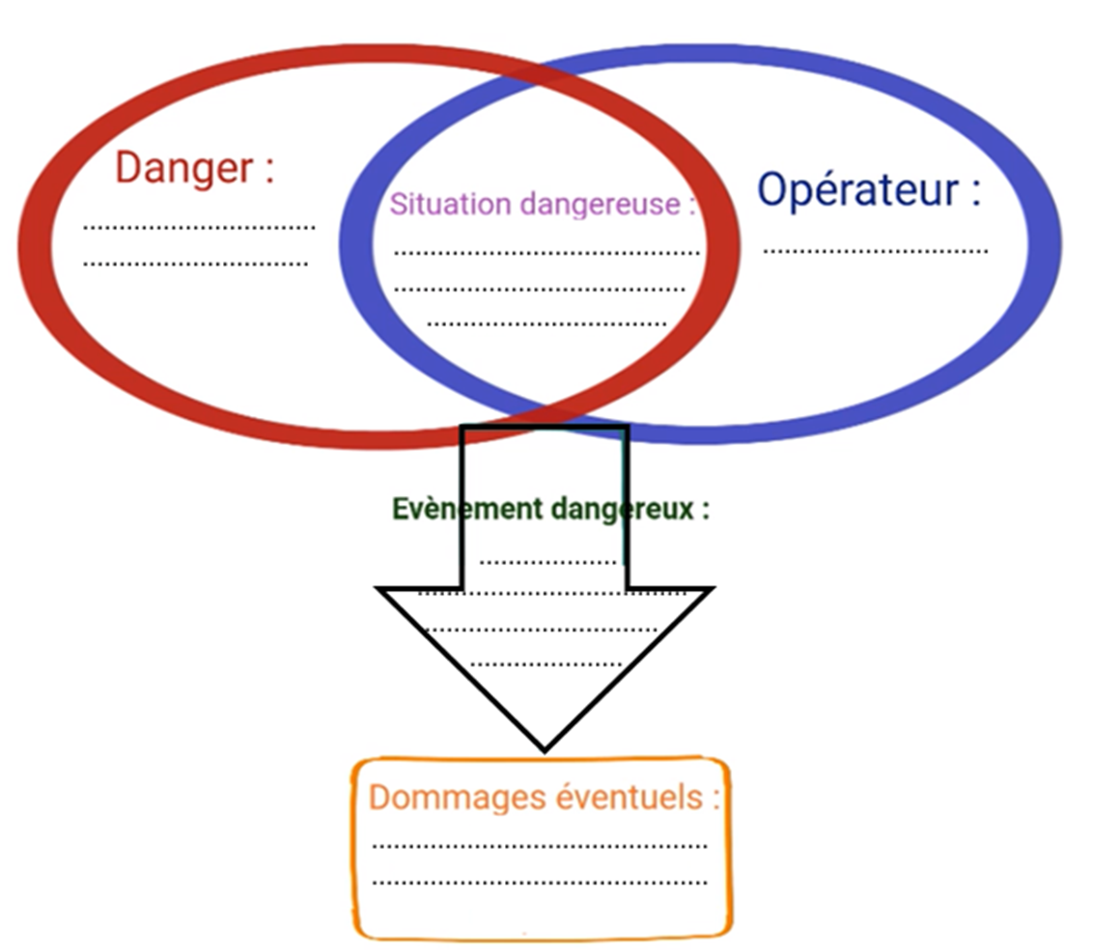

* **ETAPE 3 : Je propose une mesure de prévention :**

Proposer une mesure de prévention, l’associer au bon niveau en la justifiant.

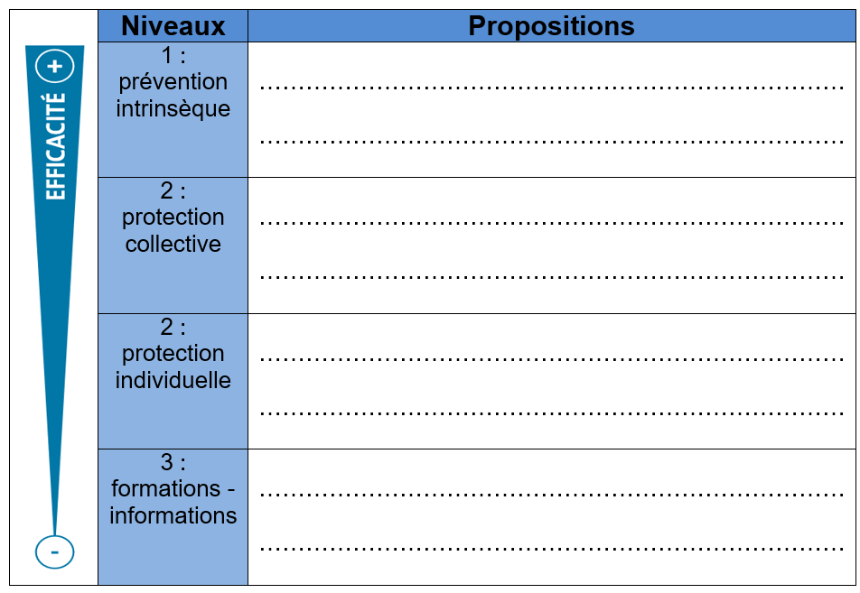

ou

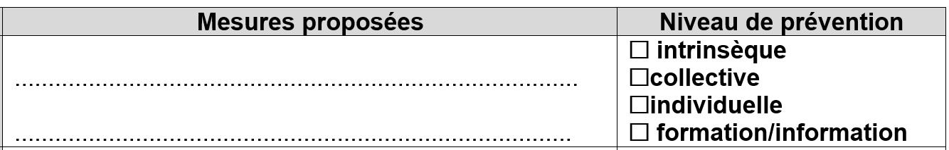

Proposer une mesure d’amélioration de la situation.

Être force de proposition

1. **Conclusion**

Bilan personnel

- points positifs

- difficultés rencontrées

- intérêt à titre personnel de l’élaboration de ce dossier...